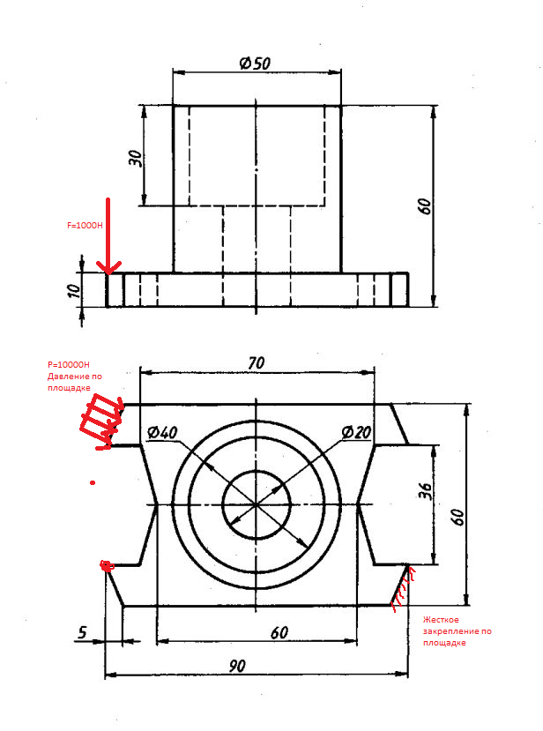
Расчёт напряженно-деформированного состояния корпусной детали в пакете ANSYS Mechanical APDL

Создадим точки при помощи Preprocessor->Modeling->Create->
KeyPoints->On Working Plane. Создадим следующие точки в плоскости XZ: (5;0) (85;0)(90;12) (80;12) (75;30) (80;48) (90;48) (85;60) (5;60) (10;48) (0;48)
(15;30) (10;12) (0;12). Получаем следующее ( Рис. 1.1) :

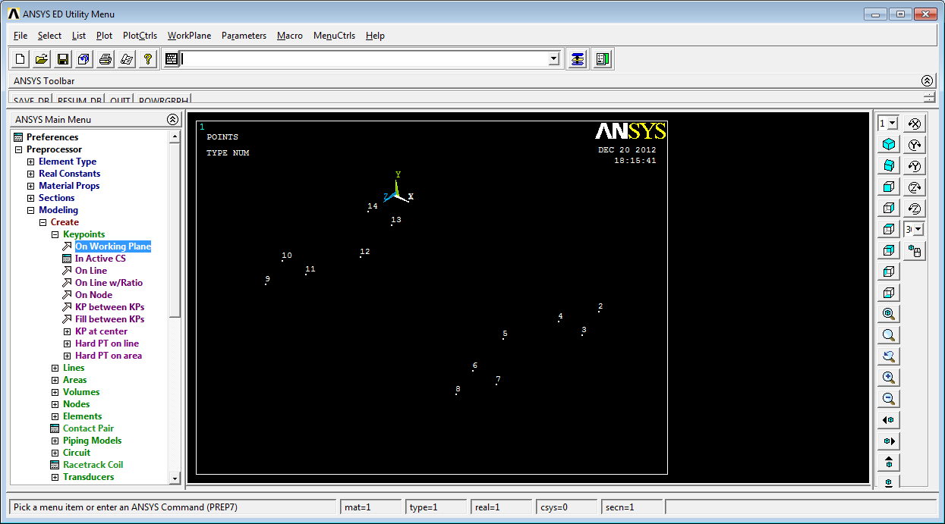

Рис 1.1 Создание точек в рабочей плоскости.

Используем Preprocessor->Modeling->Create->Lines->Straight Line.
Поочередно соединяя точки получаем следующее (рис 1.2):

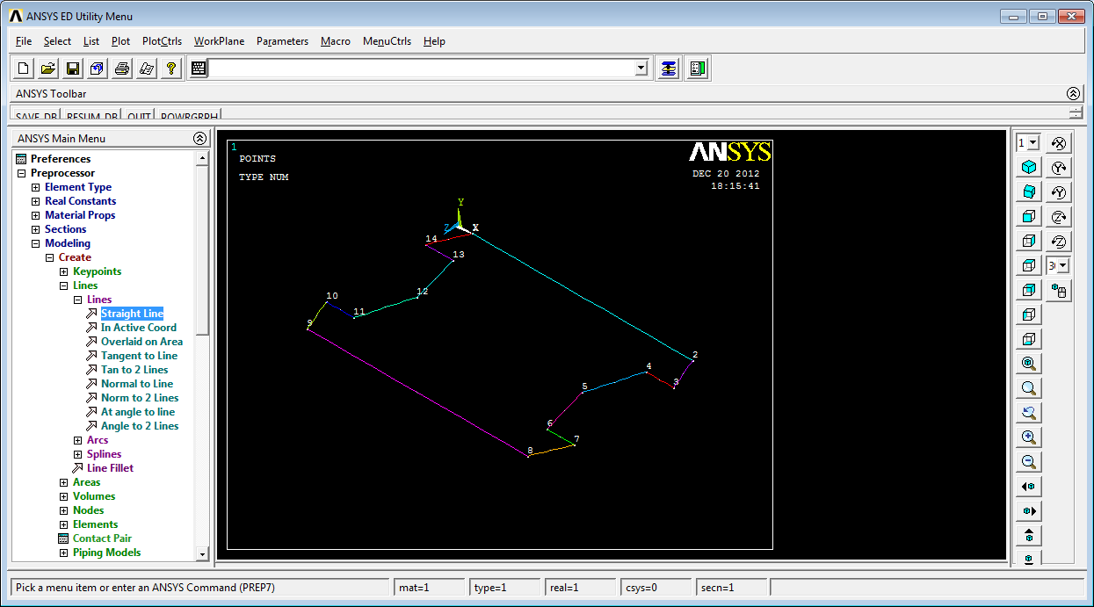

Рис 1.2 Соединение точек.
Используем Preprocessor->Modeling->Create->Areas->Arbitrary->ByLines
Выбираем все линии , жмем ОК и получаем (рис 1.3):

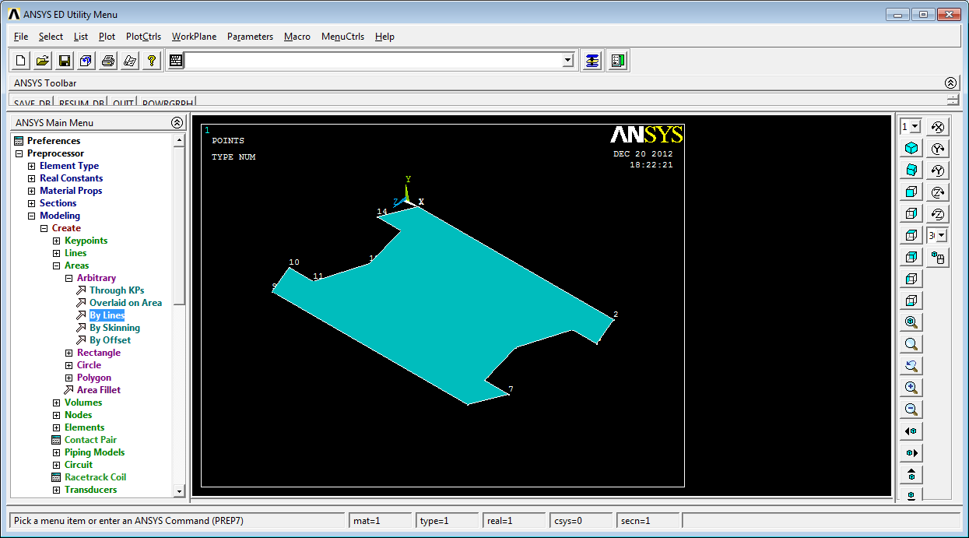

Рис 1.3 Создание поверхности.

Используем Preprocessor->Modeling->Operate->Extrude->Areas->AlongNormal
Выбираем нашу область жмем ОК далее как на рисунке 1.4:

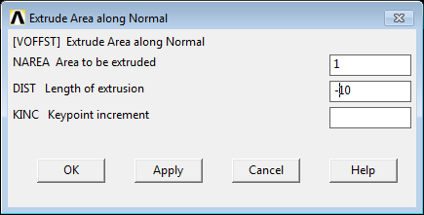

Рис. 1.4 Создание Обьема.

Получившийся оббьем показан на рисунке 1.5:

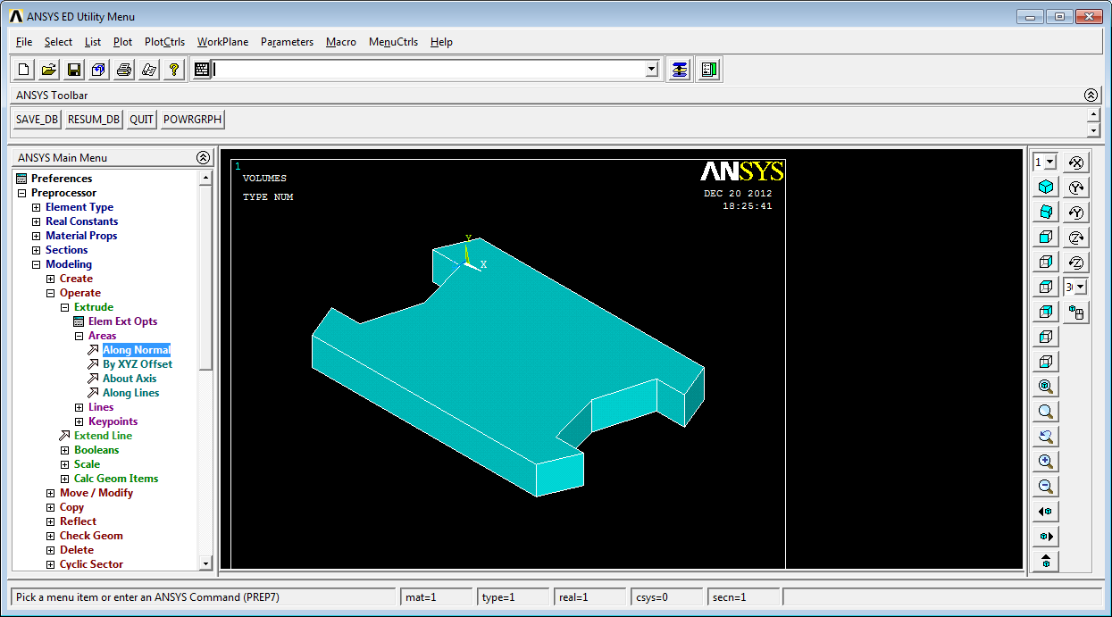

Рис. 1.5 Получившийся оббьем.
Выполним WorkPlane->Display Work Plane. Выполним WorkPlane->Offset WP By Increments, и сделаем так, чтобы ось Z cмотрела вверх. Далее выполним Preprocessor->Modeling->Create->Volume->Cylinder->SolidCylinder ( рис. 1.6 ):

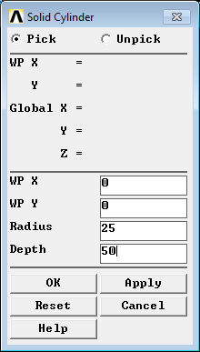

Рис 1.6 Solid Cylinder.

Получим(рис 1.7):

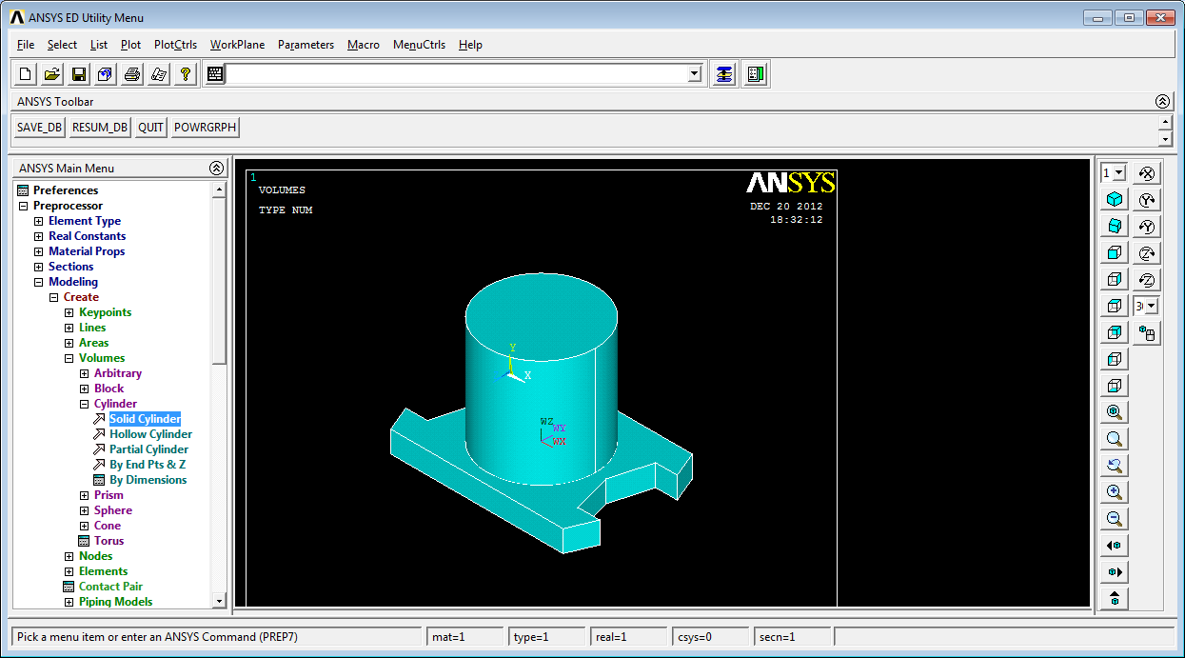

Рис 1.6 Создание цилиндра.

Выполним Preprocessor->Modeling->Operate->Booleans->Add->Volumes ,
выберем цилиндр и основание и нажмем ОК. Выполним WorkPlane->Offset WP to -> Global Origin. Выполним WorkPlane->Offset WP By Increments.

И направим ось Z Вверх(рис 1.7):

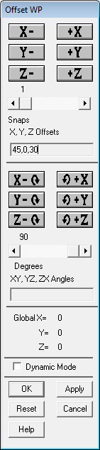

Рис 1.7 направление оси Z вверх.

Выполним Preprocessor->Modeling->Create->Volume->Cylinder->SolidCylinder (рис. 1.8):

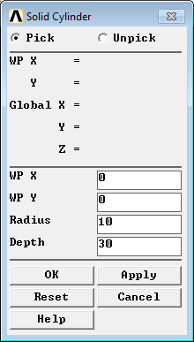

Рис 1.8 Solid Cylinder.

Далее используем Preprocessor->Modeling->Operate->Booleans->Substract->Volumes. Сначала выбираем большой объем, потом только что сделанный цилиндр, и далее получаем(рис.1.9):

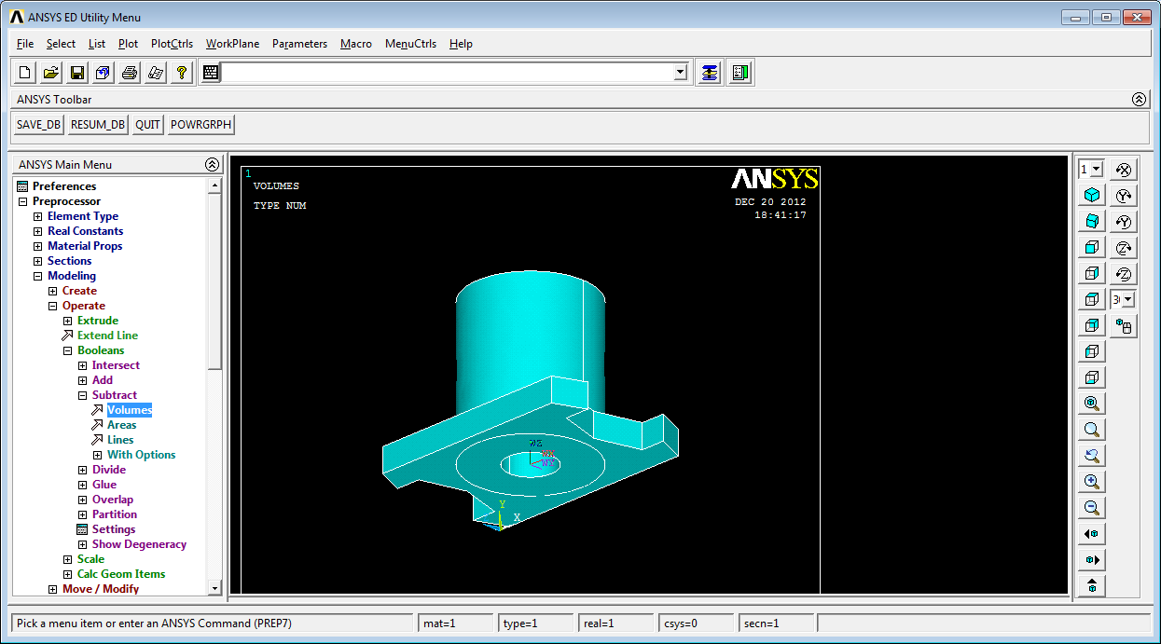

Рис. 1.9 Процесс вычитания цилиндра.

Выполним WorkPlane->Offset WP to -> Global Origin
Выполним WorkPlane->Offset WP By Increments. (рис1.10)

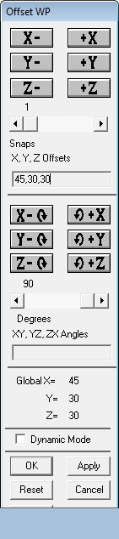

Рис. 1.10 Offset WP.

И направим ось Z вверх.
Выполним Preprocessor->Modeling->Create->Volume->Cylinder->SolidCylinder (рис 1.11).

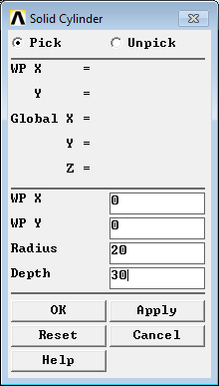

Рис.1.11.1 Создание цилиндра.
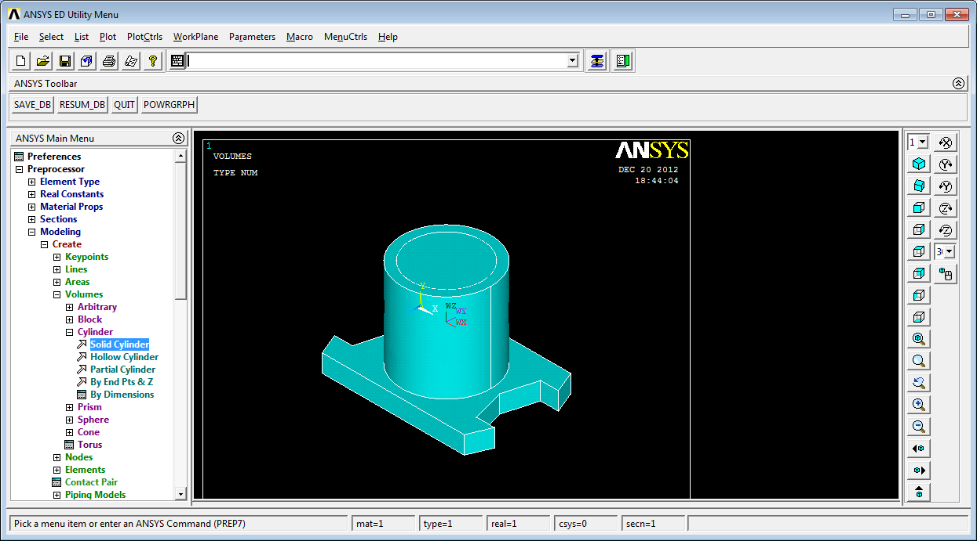

Рис. 1.11.2 Создание цилиндра

Далее используем Preprocessor->Modeling->Operate->Booleans->Substract->Volumes. Сначала выбираем большой объем, потом только что сделанный цилиндр. Получаем нашу деталь. (рис. 1.12):

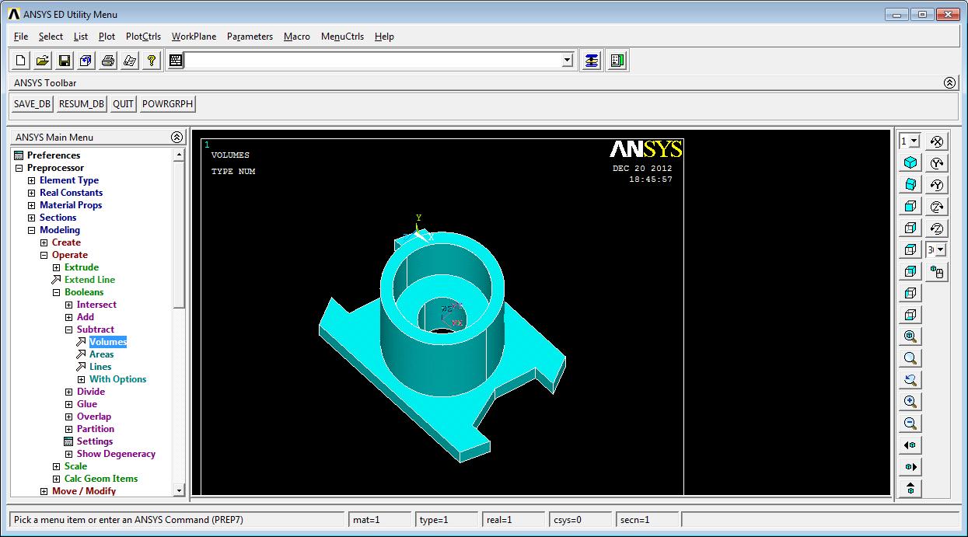

Рис.1.12 Получившаяся деталь.

1.2 Расчет напряженно-деформированного состояния

На рисунке 1.13 показана деталь, для которой нужно выполнить расчет.

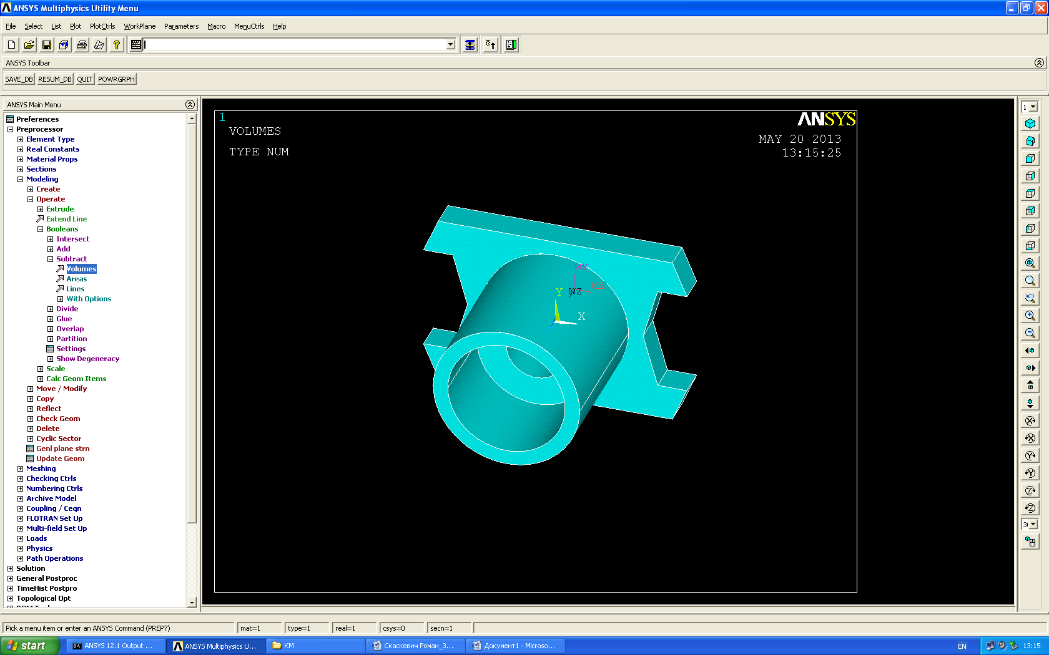

Рис. 1.13 Исходная деталь.

Заходим в меню preprocessor->add elem. Type, Выбираем нужный нам материал, в нашем случае это Solid -> 8 node 185, жмем ok->close. (рис. 1.14).

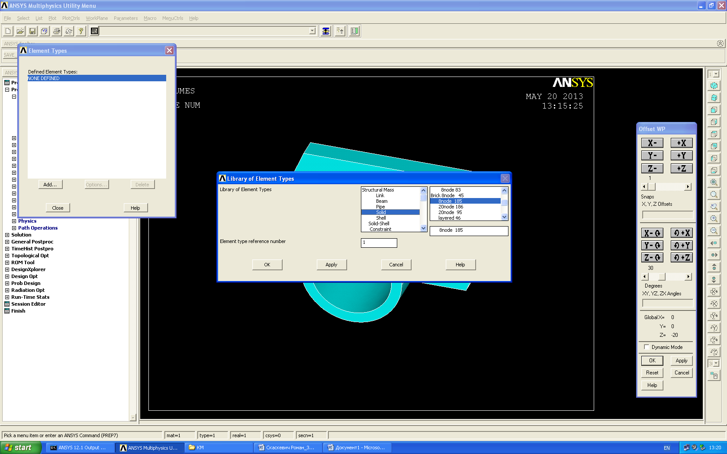

Рис 1.14 Добавление элемента.
Далее входим в меню Preprocessor->meshing->meshTool, где выбираем Size Cntrls->Global, где вводим Element edge length 5 (рис.1.15):

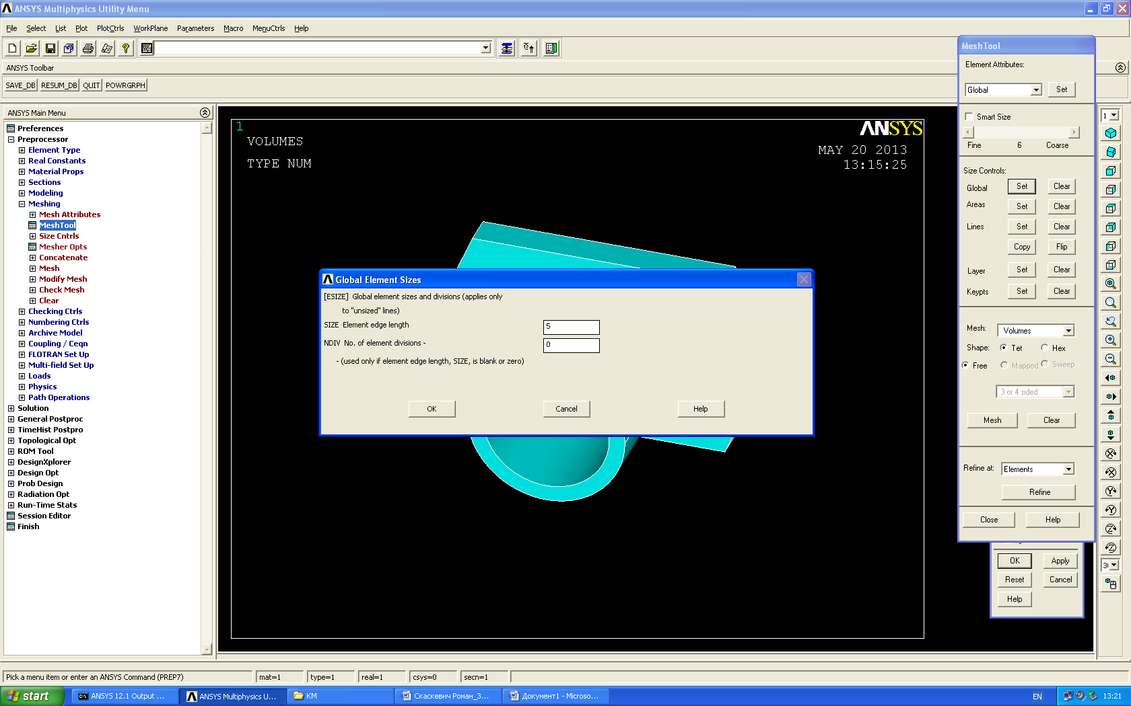

Рис.1.15 Ввод размера сетки.

После введения размера сетки выбираем Меsh, далее выбираем разбиваемую деталь, и жмем OK. Получаем что-то похожее на рисунок 1.16:

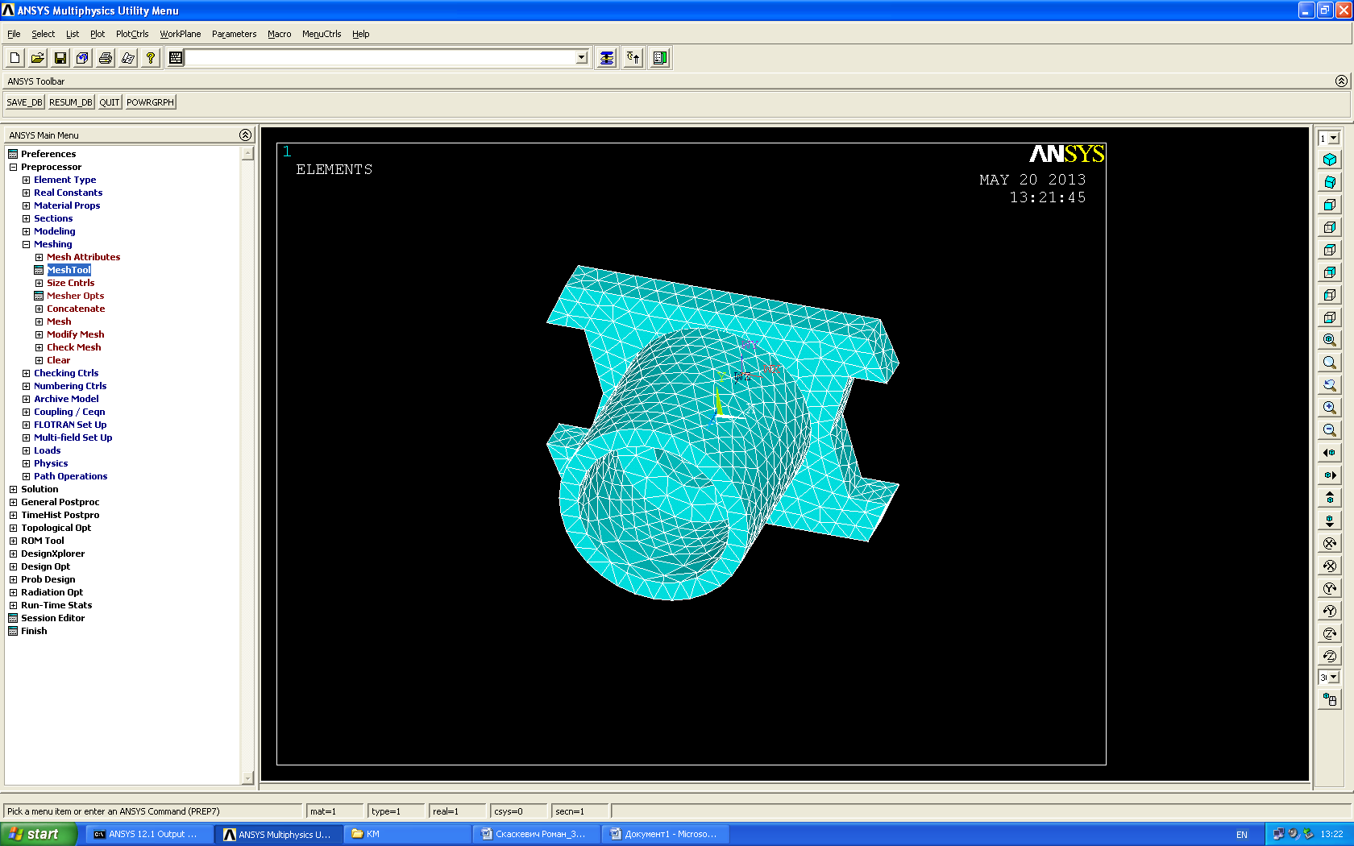

Рис. 1.16 Получившееся разбиение.
Далее заходим в меню Preprocessor->Material Props-> Material Models, В правой части появившегося окна выбираем Structural->Linear->Elastic->Isotropic, далее в появившемся окне вводим EX= 2.1E+0.11, PRXY= 0.3
(рис. 1.17).

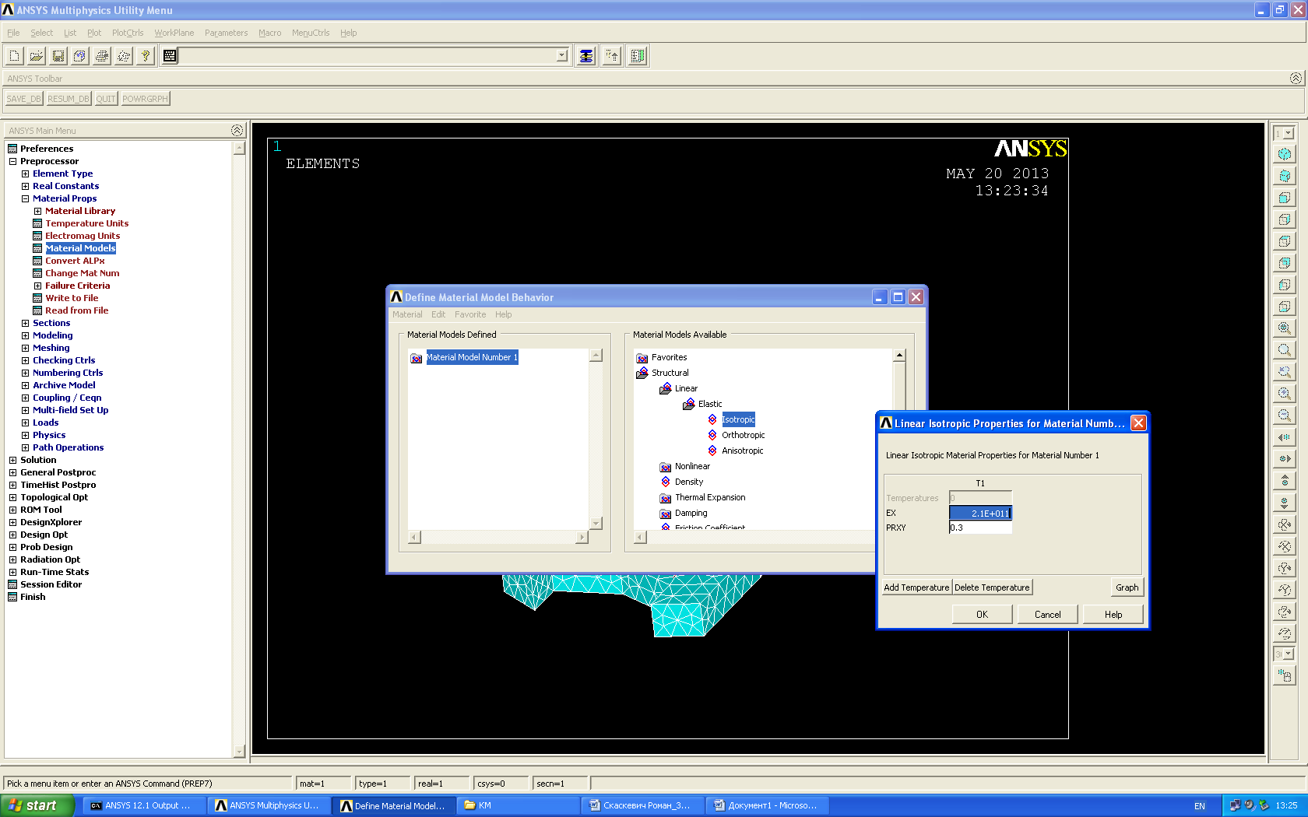

Рис. 1.17 Введение свойств материала.

Далее задаем закрепление. Preprocessor->Solution->Define loads->apply->structural->displacement->on Areas. Выбираем нужную нам грань и жмем OK. В появившемся окне жмем ALL DOF и OK.(рис. 1.18).

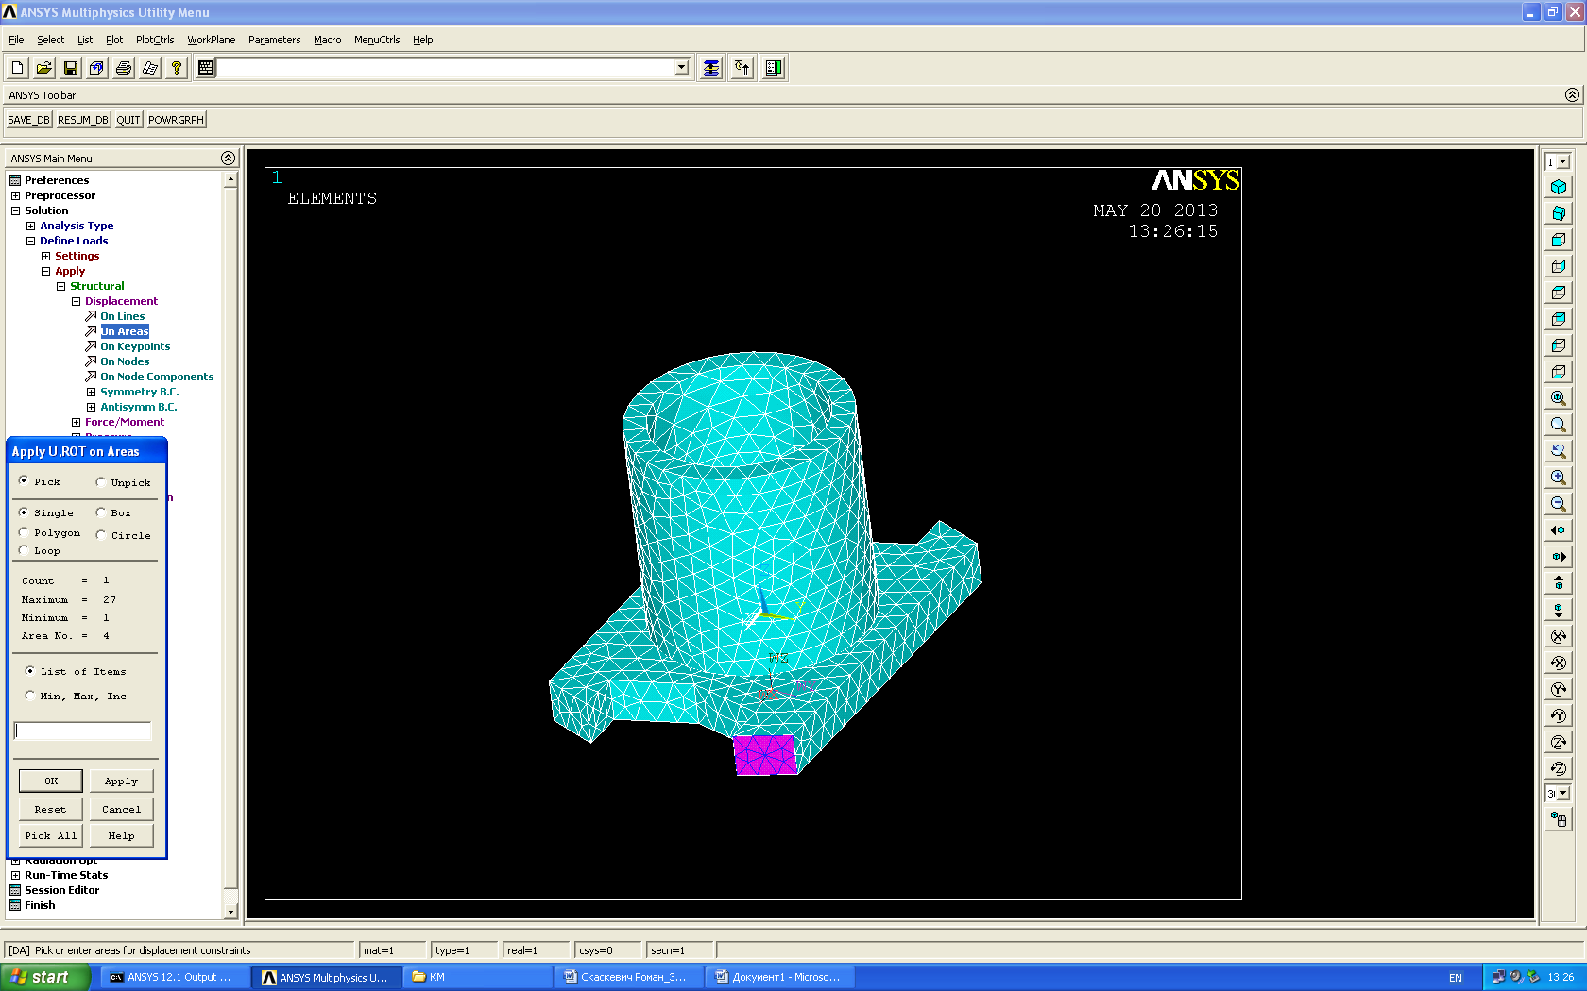

Рис. 1.18 Задание закрепления.
Далее создадим давление по площадке. Выберем Preprocessor->Solution->Define loads->apply->structural->pressure->on Areas. Введем значение 10000 и ОК (рис. 1.19).

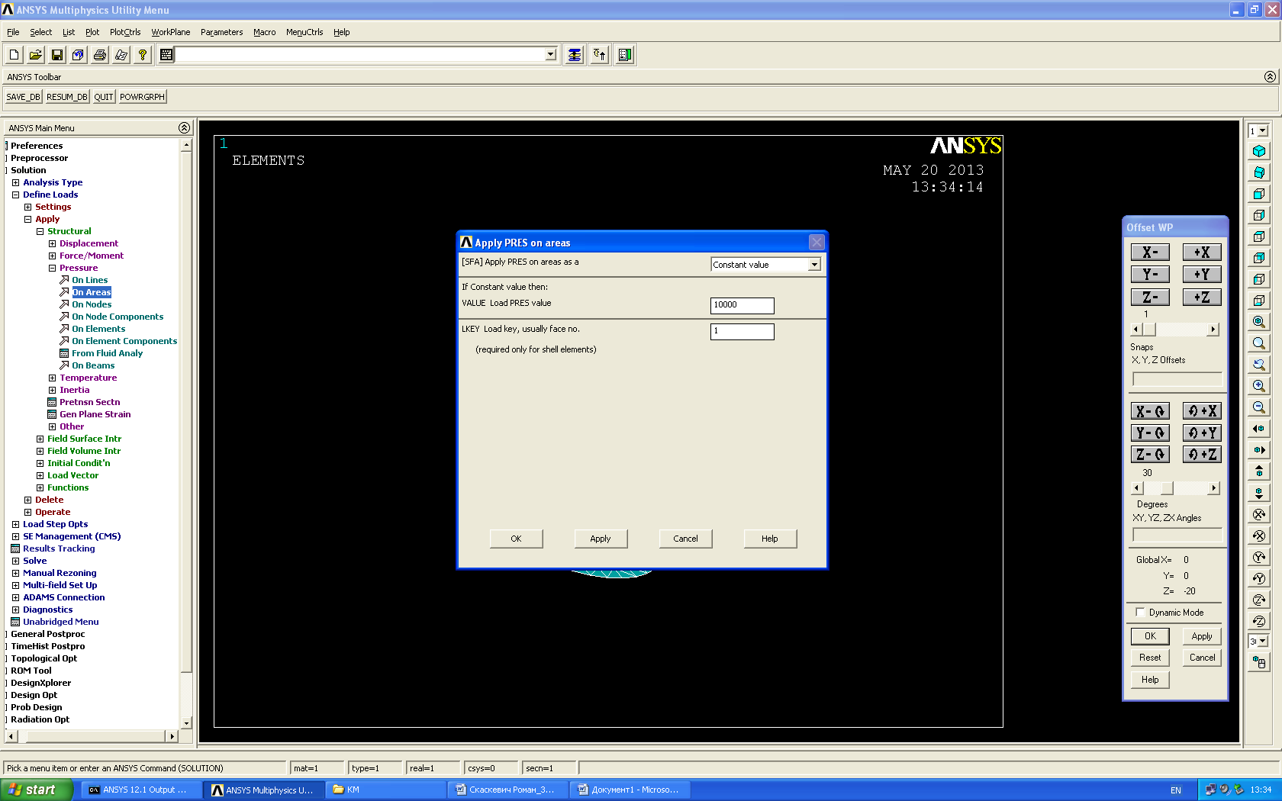

Рис. 1.19 Введение значения.

Далее выбираем нужную нам площадку, затем ОК (рис. 1.20).

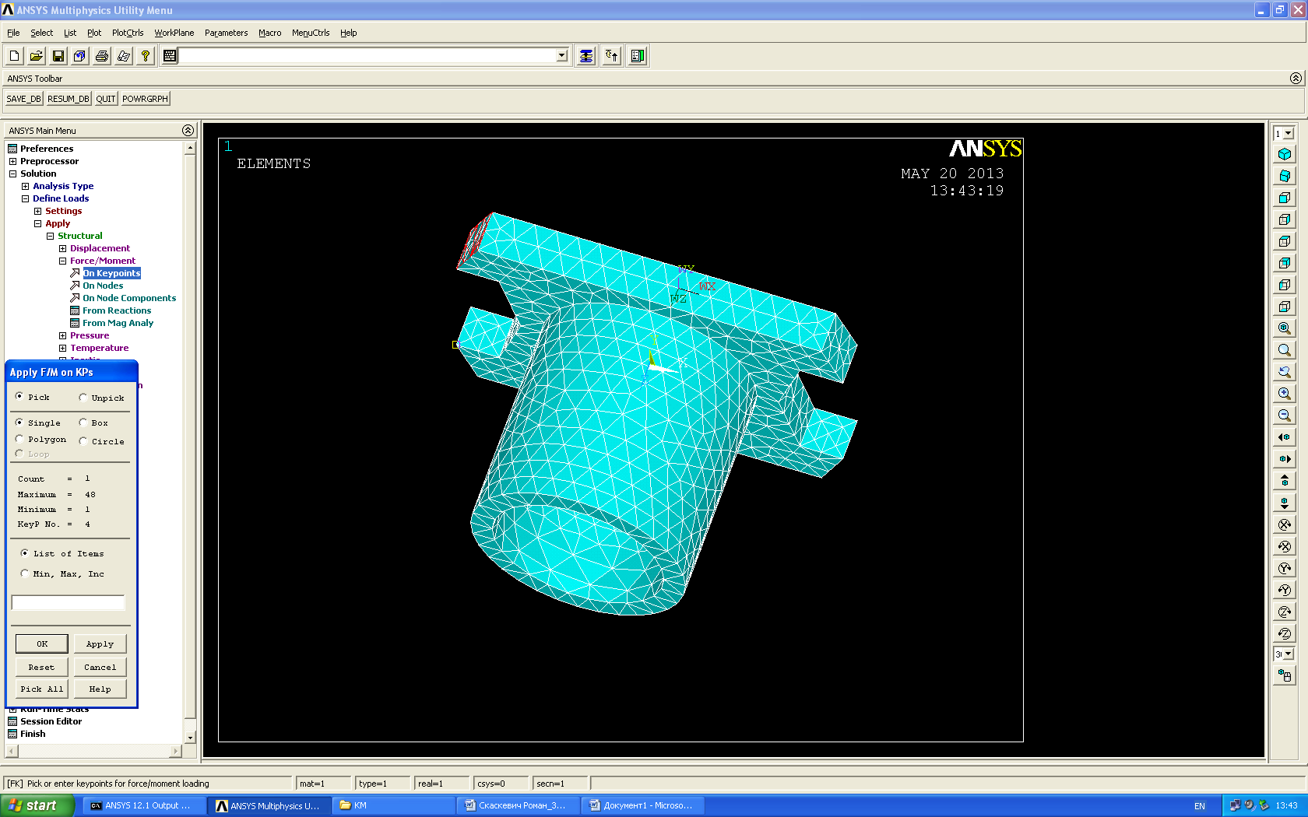

Рис 1.20 Выбор площадки.
Далее добавляем единичное усилие. Выберем Preprocessor->Solution->Define loads->apply->structural->force/moment->on point. Введем значение -1000 и направление вдоль Z, затем жмем ОК (рис. 1.21).

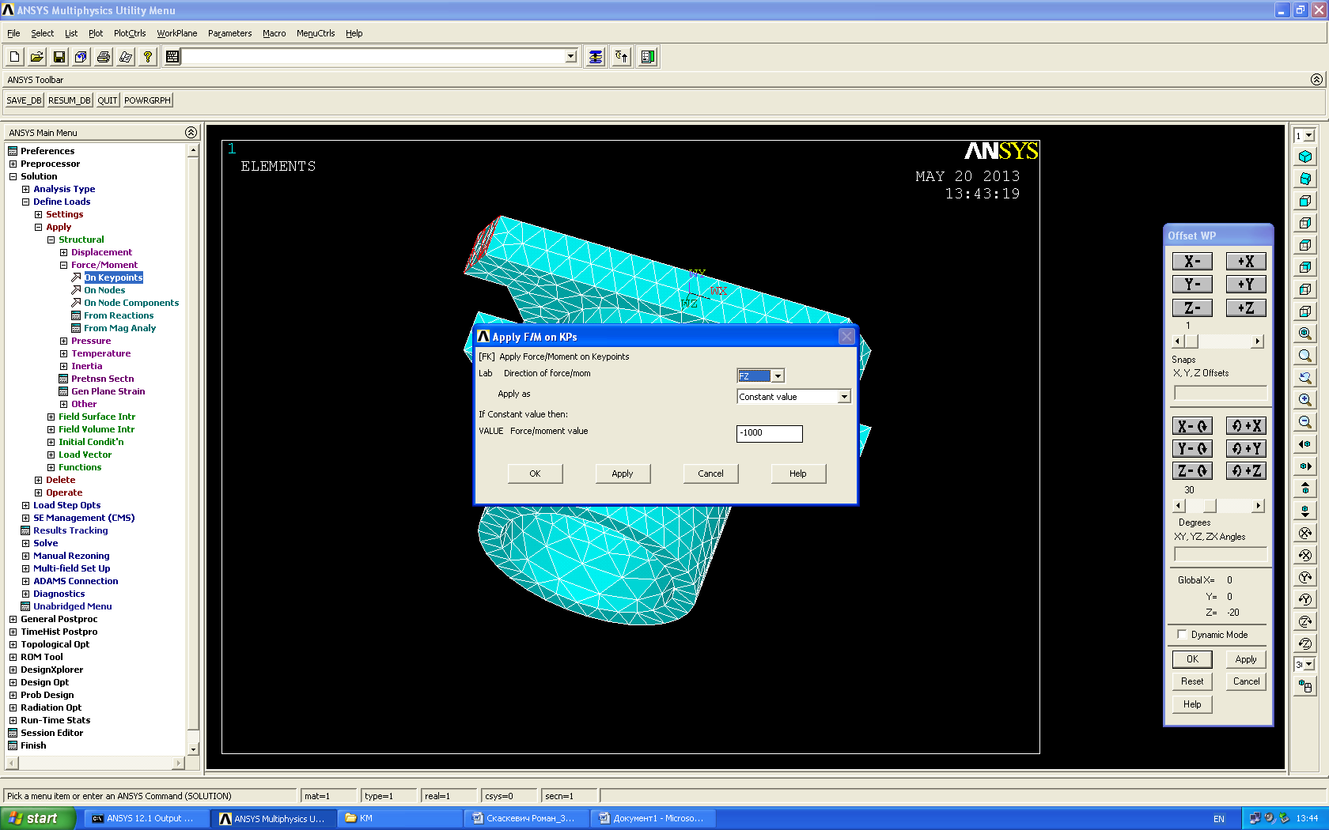

Рис. 1.21 Задание единичной нагрузки.

Далее запускаем решение. Выбираем Solution->Solve->Current LS->Ok
Если все сделали правильно появится окно Solution is done! (рис1.22) , в котором жмем ОК и переходим к просмотру результатов.

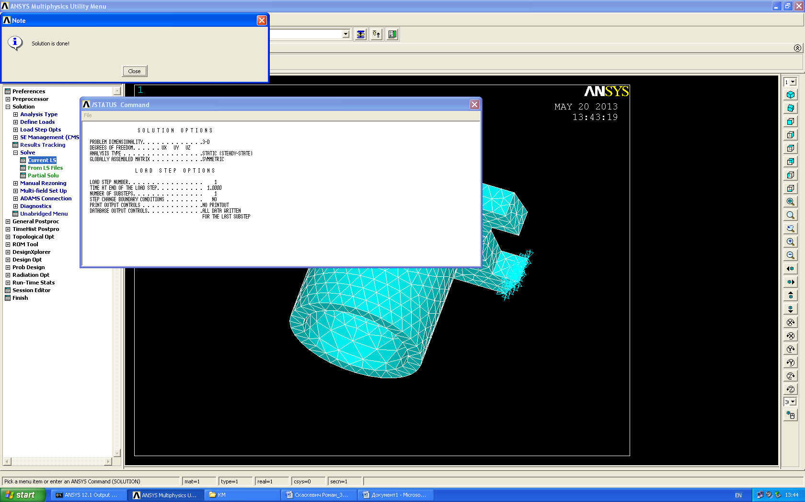

Рис. 1.22 Solution is done!
Выбираем general postproc-> plot results->contour plot-> nodal solu.
В появившемся окне выбираем нужный нам тип результатов. (Рис.1.23).
На рисунке 1.24 показаны отображенные результаты.

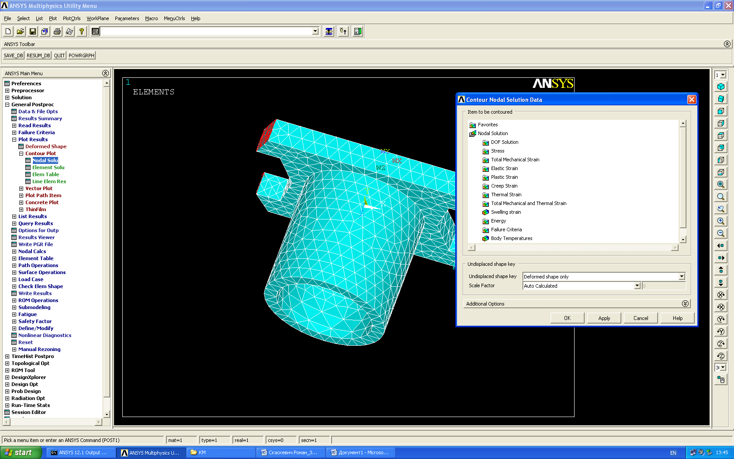

Рис. 1.23 Выбор типа результатов.

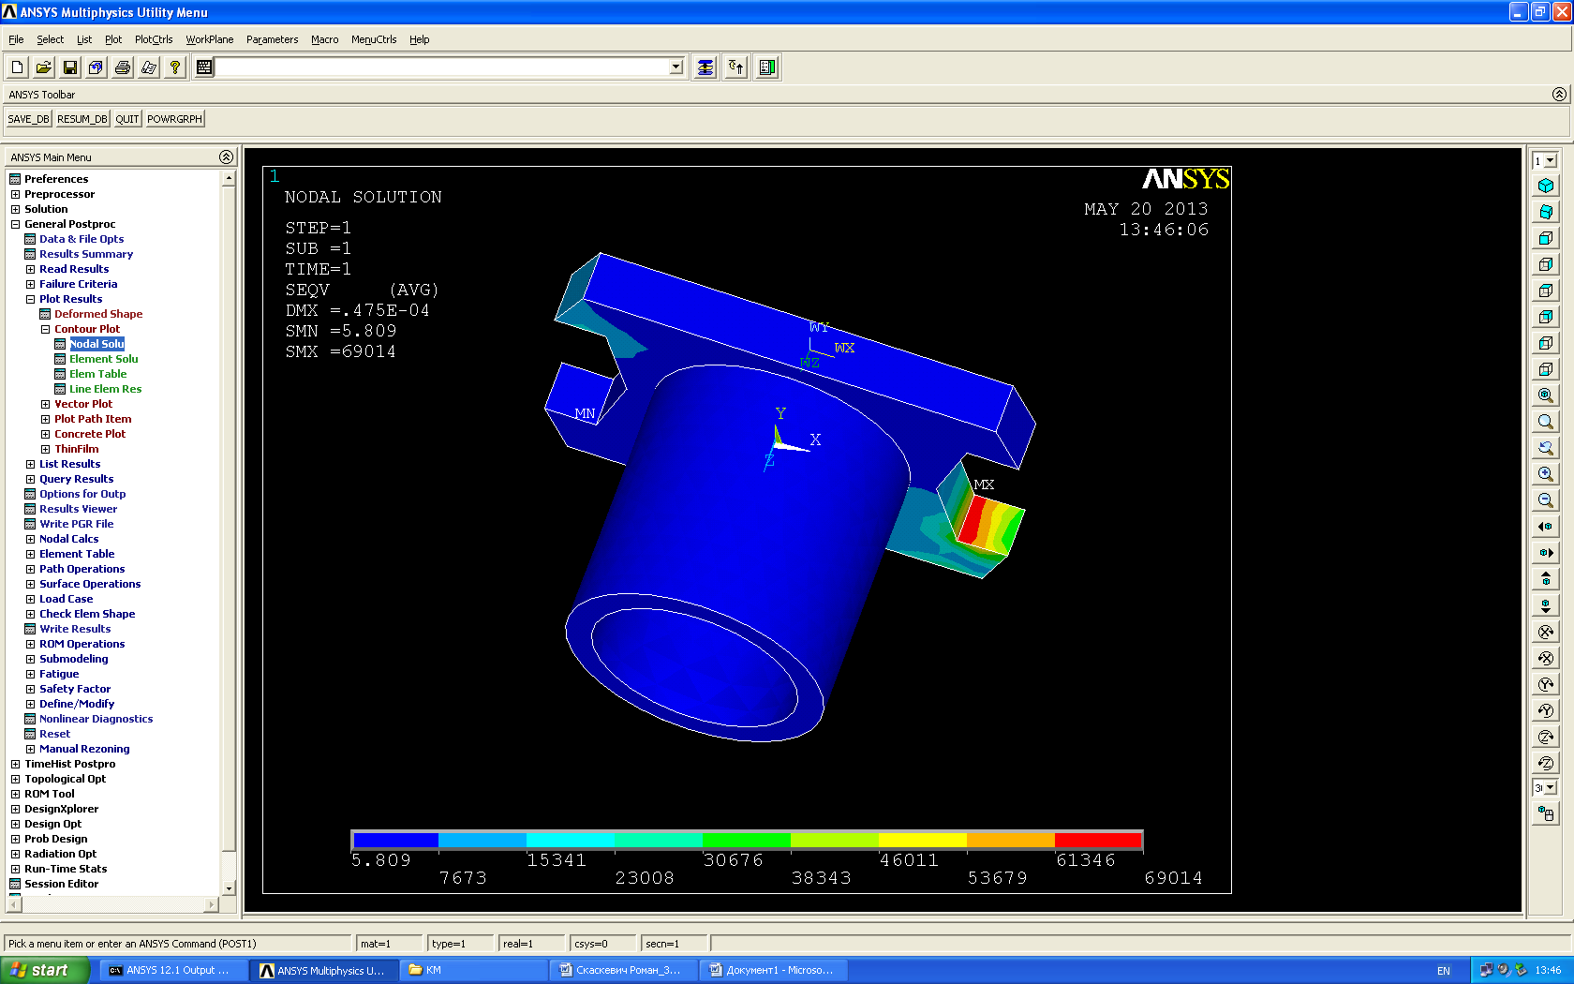

Рис. 1.24 Отображенные резульаты.

